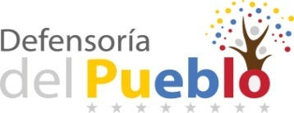

***Dirección de Materias de especial Atención***

**Cuestionario sobre el Art 8 de la Convención de los**

**Derechos de las Personas con Discapacidad**

**“La Toma de Conciencia”**

Estimada Señora / Señor

Asunto: Resolución 37/22 del Consejo de Derechos Humanos

Me gustaría solicitar su atención para la resolución 37/22 del Consejo de Derechos Humanos concerniente a los derechos de las personas con discapacidad.

Mediante dicha resolución, el Consejo de Derechos Humanos solicitó a la Oficina del Alto Comisionado para los Derechos Humanos (OACNUDH) que prepare un informe sobre el artículo 8 de la Convención de los Derechos de las Personas con Discapacidad en consulta con relevantes partes interesadas, incluyendo las Instituciones Nacionales de Derechos Humanos, y presentar el estudio al Consejo de Derechos Humanos antes de su cuadragésima tercera sesión.

Al respecto, me gustaría animar a vuestra organización a que aporte información en cualquiera de los temas que considere relevante para el estudio. En particular, puntos de vistas e información serán bienvenidas en relación con las siguientes preguntas:

**1(a). Su país cuenta con leyes, políticas, planes, estrategias o directrices en cualquier nivel de gobierno relacionado con la sensibilización sobre personas con discapacidad, en particular iniciativas para:**

* **Fomentar el respeto por los derechos y la dignidad de las personas con discapacidad;**

El Estado venezolano desde mucho antes de la promulgación de la Convención de los Derechos de las Personas con Discapacidad (CDPD), ha prestado especial atención a la promoción y defensa de los derechos y la dignidad de las personas con discapacidad, prueba de ello, es que la *Constitución de la República Bolivariana de Venezuela[1]* (CRBV) del año 2000, contempla en su artículo 81, una protección y atención a todas las personas con discapacidad sin discriminación alguna, la cual involucra la participación activa de la familia, la sociedad y el Estado.

Este texto constitucional reconoce a las personas con discapacidad como sujetos de derecho, con capacidad plena para el ejercicio de su autonomía en igualdad de condiciones para con las demás personas, equiparación de oportunidades, condiciones laborales satisfactorias y promueve la formación, capacitación y acceso al empleo acorde con sus condiciones.

En este orden, destaca también la entrada en vigencia de la ***Ley para las Personas con Discapacidad[2]* (LPCD)**[3], cuerpo normativoespecial, quetiene por objeto regular los medios y mecanismos para garantizar el desarrollo integral de todas las personas con discapacidad de manera plena y autónoma de acuerdo con sus capacidades, a los fines de procurar el disfrute de los derechos humanos y lograr la integración en la vida familiar y comunitaria, mediante la participación directa de las personas con discapacidad como ciudadanos y ciudadanas de plenos derechos con el concurso activo de la sociedad y la familia.

Posteriormente, con la entrada en vigencia en Venezuela de los postulados de CDPD en su legislación interna[4], se fortalecieron la manera de concebir el diseño de las políticas públicas en materia de atención de las personas con discapacidad. En este sentido, el Consejo Nacional para las Personas con Discapacidad[5] adecuó su visión a las recomendaciones emanadas en la CDPD y a su protocolo facultativo.

Dentro de estas políticas, planes, estrategias o directricesque fomentan el respeto por los derechos y la dignidad de las personas con discapacidad, se destaca:

* ***El carnet de discapacidad***: Es instrumento de identificación, que se otorga previa calificación médica de la discapacidad emitida por profesionales especializados y adscritos al Sistema Público de Salud. Este documento, permite obtener datos fiables de cuantas personas con discapacidad hay en Venezuela, y le otorga a sus beneficiarios y beneficiarias la posibilidad de obtener el 50% de descuento en pasajes en el transporte terrestre urbano y suburbano, así como también en el transporte aéreo, fluviales, marítimos y ferroviarios en las rutas nacionales; la reserva en el nombre y la inscripción de las actas constitutivas, estatutos, entre otros están libres de pago (registro público), así como también el ser incluidos e incluidas en el 5 % de las nóminas de las empresas públicas, privadas y mixtas, prioridad para ingresar a universidades públicas, trato preferencial en establecimientos públicos, así como prioridad en el otorgamiento de beneficios sociales.
* ***Acceso a la alimentación***: El Estado venezolano le brinda a todas las personas con discapacidad el otorgamiento regular de una serie de rubros alimenticios por medio de los Comité Local de Abastecimiento y Producción[6] (CLAP), donde las personas con discapacidad reciben alimentos adicionales a los recibidos por el grupo familiar al cual pertenecen.
* ***Ayudas socioeconómicas****:* el Gobierno Nacional, ha procurado en el marco de las sanciones unilaterales por parte del Gobierno de los Estados Unidos de Norteamérica que han afectado severamente la calidad de vida de todos los venezolanos y venezolanas, otorgar un beneficio económico a las personas con discapacidad mediante un incentivo monetario denominado: Bono “José Gregorio Hernández[7]”, el cual es asignado a través del Carnet de la Patria[8], con el fin de hacer frente a la guerra económica que afecta a Venezuela, al limitar o menoscabar el acceso a la alimentación y la salud.
* ***Derecho a la integración y participación comunitaria***: En Venezuela, existen los Comités Comunitarios de Personas con Discapacidad, los cuales son un sistema de organización social que dependen de los Consejos Comunales[9]. Esta es una figura constituida por personas con discapacidad y sus familiares que habitan en una localidad, con la finalidad de generar mesas de trabajo comunitarias en la búsqueda no solo de solventar las necesidades que presenten las personas con discapacidad de dicha comunidad, sino también plantear acciones orientadas a la obtención de beneficios para esta población vulnerable.
* ***Derecho a la educación e integración***: Se plantea como política del Estado, la integración de niños, niñas y adolescentes con discapacidad, en las aulas de clases regulares, con la finalidad de desarrollar su personalidad al máximo de sus potencialidades y el goce y disfrute de una vida plena.

Por otra parte, es importante mencionar que el Estado venezolano dispone de otras leyes y planes nacionales referentes a fomentar el respeto por los derechos y la dignidad de las personas con discapacidad, entre ellos se encuentra:

* *Plan Nacional de Derechos Humanos 2015-2019*: Este plan nace como una “acción política dirigida a generar las condiciones, transformaciones y acciones necesarias para continuar avanzando en la profundización del respeto, garantía, goce y disfrute de los derechos humanos de todos y todas, especialmente de los sectores en condición de vulnerabilidad.[10]” Este plan consta de cinco (05) ejes de acción y específicamente el eje dos (02) plantea el fortalecimiento de la institucionalidad para la garantía de los derechos de todos y todas, haciendo énfasis en su numeral 8, en la generación de mecanismos que aseguren la presencia de intérpretes de lenguas de señas en los circuitos judiciales del país, a fin de asegurar la accesibilidad a la justicia de las personas sordas o con discapacidad auditiva.
* *Dentro del conglomerado de leyes adicionales que fortalecen la atención a las personas con discapacidad se encuentran:*
* *Ley de Servicios Sociales[11]* (LSS). Esta ley tiene por objeto definir y regular el régimen Prestacional de Servicios Sociales al Adulto Mayor y al Adulto Mayor con Discapacidad o en Situación de Dependencia, referidos a programas de salud, vivienda, recreación, educación, capacitación y otros, a fin de garantizar la dignidad de los adultos y adultas mayores con discapacidad.
* *Ley Orgánica del Sistema de Seguridad Social*[12](LOSSS). Procura cubrir necesidades sociales como son: la salud, protección para la maternidad, enfermedad, riesgos laborales, pérdida del empleo, vejez, vivienda, orfandad, incluyendo la discapacidad; mediante remuneraciones económicas otorgadas por el Estado venezolano, resguardando de esta manera el derecho a la seguridad social de las personas con discapacidad.
* *Ley Orgánica para la Protección del Niño, Niña y Adolescente*[13] (LOPNNA). En su artículo 29, hace referencia a los derechos de los niños, niñas y adolescentes con necesidades especiales, donde prevé el desarrollo pleno de su personalidad hasta el máximo de sus potencialidades, a fin de que gocen de una vida plena y digna. En este mismo orden de ideas, el artículo 61 de esta misma ley, expresa que el Estado debe garantizar corresponsablemente con la sociedad, el disfrute pleno y efectivo a la educación de los niños, niñas y adolescentes con discapacidad. Así mismo, el artículo 65 de la ley en cuestión, refiere al honor, reputación, propia imagen, vida privada e intimidad familiar, lo que repercute en el respeto y la dignidad de los niños, niñas y adolescentes con discapacidad.
* *Normas relativas a la atención y adecuación de las instalaciones bancarias para las personas con discapacidad, de la tercera edad y mujeres embarazadas*[14], las cuales están referidas a brindar un buen trato y reguardar el derecho de la accesibilidad a las personas con discapacidad dentro de las instalaciones bancarias.
* *Ley Orgánica de Prevención, Condiciones y Medio Ambiente de Trabajo* (en adelante LOPCYMAT)[15]. Esta ley promueve la implementación del régimen de seguridad y salud en el trabajo, abarca la promoción de la salud de los trabajadores y trabajadoras, la prevención de enfermedades profesionales y accidentes de trabajo, la atención, rehabilitación y reinserción de los trabajadores y trabajadoras; establece las prestaciones dinerarias que correspondan por los daños que ocasionen enfermedades ocupacionales y accidentes de trabajo, en la que se encuentra disposiciones que definen el grado de discapacidad y el régimen laboral aplicable.

En este sentido, obliga a las empresas e instituciones del Estado, adaptar los aspectos organizativos y funcionales, así como los métodos, sistemas o procedimientos utilizados en la ejecución de las tareas, las maquinarias, equipos, herramientas y útiles de trabajo, a las características de los trabajadores y trabajadoras, cumpliendo con ello con los requisitos establecidos en las normas de salud, higiene, seguridad y ergonomía. Garantizando así, el derecho a un trabajo digno en igualdad de condiciones, donde las personas con discapacidad pueden desempeñarse de la mejor manera haciendo uso de sus capacidades, destrezas y habilidades en un ambiente laboral favorable.

* *La Ley Orgánica de Educación*[16] (LOE). Establece en su artículo 26, las variantes educativas para la atención de las personas que por sus características y condiciones específicas, su desarrollo integral, cultural, étnico, lingüístico -entre otras- requieren adaptaciones curriculares de forma permanente o temporal con el fin de responder a las exigencias de los diferentes niveles educativos, incluidos el de la educación especial, la cual tiene como finalidad la atención de niños, niñas y adolescentes con discapacidad, así como de jóvenes y adultos(as) con discapacidad.
* **Combatir estereotipos, prejuicios y prácticas nocivas en relación a las personas con discapacidad;**

Uno de los mecanismos más idóneos para superar los prejuicios y prácticas nocivas que afecten los derechos humanos de las personas con discapacidad, es dar a conocer cuáles son sus derechos, a objeto de vencer los prejuicios, estereotipos y malas prácticas. En este sentido, el Estado venezolano, en concordancia con la disposición del artículo 8 de la CDPD, ha desplegado una serie de campañas publicitarias por radio, TV y prensa; para sensibilizar a la sociedad venezolana sobre los derechos de las personas con discapacidad y sobre las capacidades de este importante sector de la población.

Dentro de estas buenas prácticas, se destaca que el canal del Estado - Venezolana de Televisión (VTV)- a través de su noticiero incluyó, al primer narrador de noticias con una discapacidad, haciendo posible visualizar la superación de las barreras actitudinales[17].

De igual forma, en el Programa “Entre Iguales”[18], trasmitido igual por VTV, transmite a través de entrevista a diferentes personalidades del mundo artístico, político, entre otros, la inclusión, la integración, la sensibilización y concienciación sobre el trato adecuado hacia las personas con Discapacidad. Su moderadora siendo persona con discapacidad visual, incluye en su parlamento un lenguaje no discriminativo ni peyorativo, haciendo énfasis en que sus invitados e invitadas también lo hagan.

En esa misma línea divulgativa, existen otras programaciones en otros espacios de comunicación que promueven la inclusión de las personas con discapacidad, a los fines de reflejar la efectiva integración y la no discriminación de las personas con discapacidad. Entre ellos:

* El Programa “Historia sin límites”, trasmitido por la Asamblea Nacional Televisora (ANTV), y conducido por María Gabriela Vega -persona con discapacidad de movilidad reducida- la cual es Constituyentista y Vicepresidenta de la Comisión de las Personas con Discapacidad de la Asamblea Nacional Constituyente[19], quien promueve la inclusión de las personas con discapacidad y el trato adecuado que debe brindárseles.
* El Programa “Con discapacidad y todo”, transmitido por radio Alba Ciudad, el cual tiene diversas programaciones, entre ellas, campañas de sensibilización y concienciación hacia el buen trato de las personas con discapacidad[20].
* El canal privado Globovisión, transmite permanentemente mensajes, entrevistas y programas que incluyen diferentes entrevistas a las personas con discapacidad y a sus familiares. Dichos programas, permiten visibilizar las potencialidades de cada persona según sus capacidades y destrezas que le permiten ser independientes en su cotidianidad[21].
* El Programa de Radio “la Discapacidad en la Diversidad”, trasmitido por la emisora radio comunidad[22], difunde programas y mensajes que promueven los derechos humanos de las personas con diversas discapacidades, alcanzando una mayor sensibilización y concienciación en la importancia de la familia, el Estado y la sociedad para la inserción de las personas con discapacidad de manera plena y autónoma.
* La Asociación Civil sin fines de lucro Sociedad Venezolana de Sordociegos (SOCIEVEN); transmite programas y mensajes que promueven los derechos humanos de las personas sordo-ciegas[23], a fin de dar a conocer este tipo de discapacidad y el trato adecuado que debe brindársele.

Otras de las formas de contribución, para lograr vencer los estereotipos, prejuicios y prácticas nocivas en relación a las personas con discapacidad es la empleada por la Institución Nacional de Derechos Humanos, la cual ha elaborado diversos materiales divulgativos para la promoción, defensa y vigilancia de los derechos humanos de las personas con discapacidad, los cuales han sido reproducidos en 2019 con el apoyo de la Agencia del Alto Comisionado para los refugiados- Venezuela (ACNUR). Se anexan.

**Tríptico**

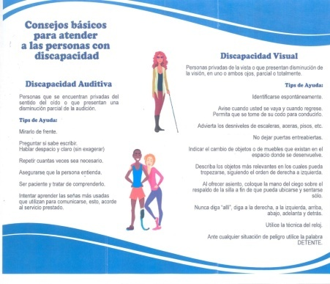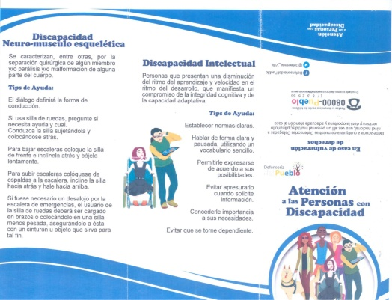

**Afiche**

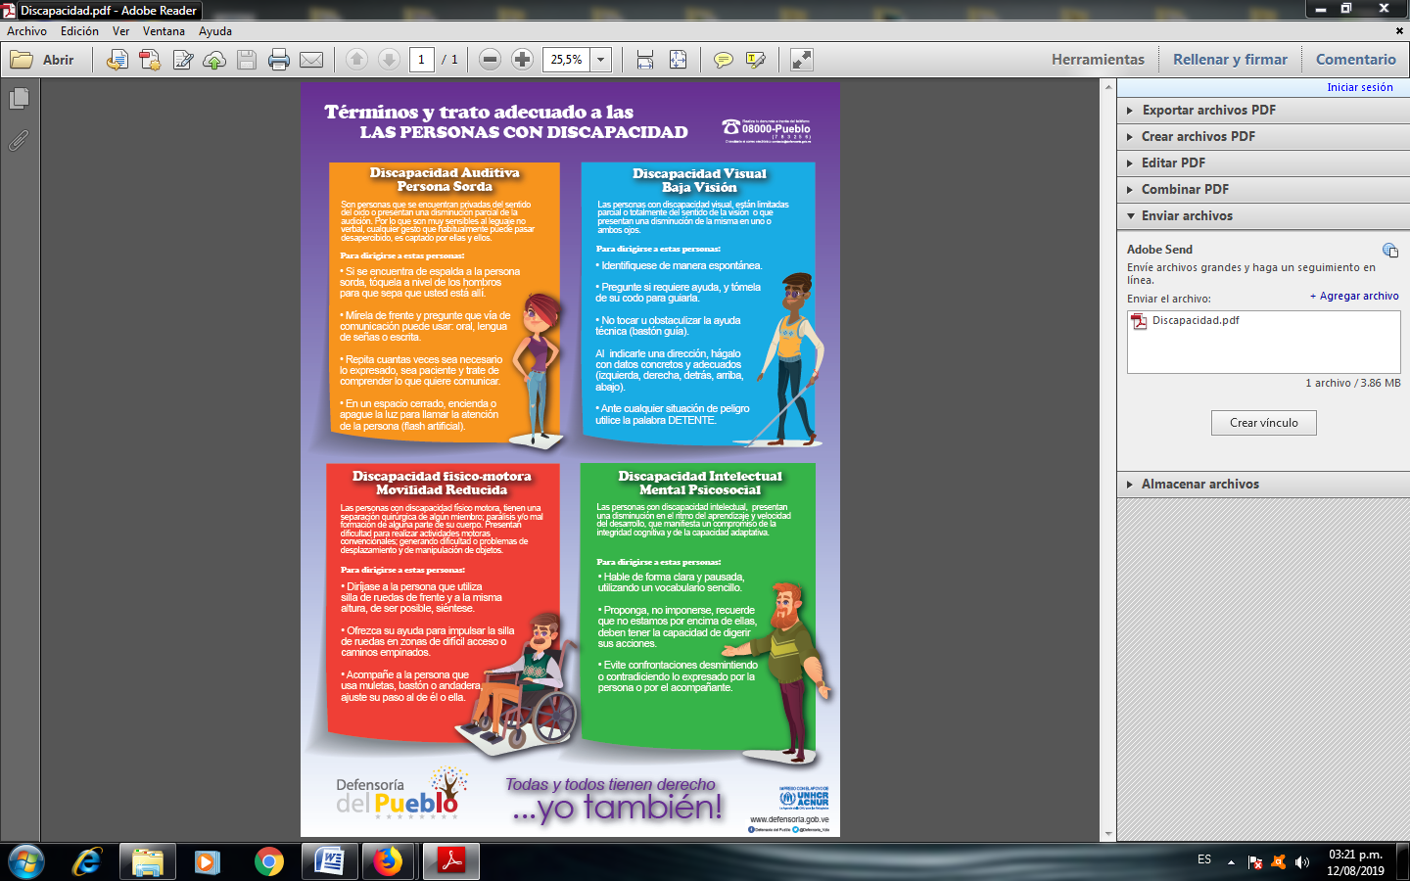

**Promover el conocimiento de las contribuciones de las personas con discapacidad**

El Estado venezolano ha promovido la participación de las personas con discapacidad en la vida política y pública, garantizando el pleno disfrute de los derechos políticos y la posibilidad de gozar de ellos en igualdad de condiciones con las demás. Muestra de ello, fue la oportunidad que tuvieron las personas con discapacidad en participar en las elecciones a la Asamblea Nacional Constituyente, donde fueron elegidos y elegidas cinco constituyentistas de diferentes discapacidades[24], a los fines de brindar sus conocimientos y experiencias de vida para la construcción de un nuevo texto legal, permitiendo así, dar una serie de aportes o contribuciones para el beneficio de todas las personas con discapacidad.

Otra experiencia de contribución en materia de conocimiento de las personas con discapacidad, es la buena práctica de la Defensoría del Pueblo en designar a personas con discapacidad como Defensores o Defensoras Delegadas Especiales con competencia nacional para la atención a la Discapacidad[25], ya que dentro de sus funciones esta la promoción, defensa y vigilancia de los derechos humanos de las personas con discapacidad.

**1(b). ¿Cuáles son los desafíos para implementar lo anterior?**

Los desafíos a enfrentar, es continuar el trabajo para derribar las barreras actitudinales del entorno, a los fines de promover una mayor inclusión, particularmente en las instituciones, tanto públicas como privadas. Para ello, se requiere profundizar aún más en la sensibilización, a través de continuas campañas comunicacionales. A su vez, se debe masificar y promover programas de formación en todos los niveles educativos, así como en el ámbito laboral, a objeto de difundir los derechos de las personas con discapacidad y el trato adecuado que debe brindárseles.

**2(a). ¿Qué medidas legislativas y políticas son tomadas para abordar los delitos de odio, discursos de odio y prácticas dañinas contra las personas con discapacidad?**

Dentro de la normativa venezolana que aborda este tipo de delito, así como las malas prácticas dañinas contra las personas con discapacidad se encuentra las disposiciones establecidas en la *Ley para las Personas con Discapacidad[26]* (LPCD); y la Ley Constitucional contra el Odio, por la Convivencia Pacífica y la Tolerancia[[27].](https://es.wikipedia.org/wiki/Asamblea_Nacional_Constituyente_de_Venezuela_de_2017)

En este orden, la LPCD, establece en su artículo 9 lo siguiente: *…Ninguna persona podrá ser objeto de trato discriminatorio por razones de discapacidad, o desatendida, abandonada o desprotegida por sus familiares o parientes, aduciendo razonamientos que tengan relación con condiciones de discapacidad…* Como puede observarse, no se pude discriminar a las personas con discapacidad, lo cual favorece a la erradicación de las malas prácticas hacia las personas con discapacidad.

Por otra parte, la Ley Constitucional contra el Odio, por la Convivencia Pacífica y la Tolerancia, establece que es deber del Estado y sus instituciones conjuntamente con la sociedad realizar acciones para la promoción de una cultura de paz, tolerancia, respeto, pluralismo y diversidada favor de las personas con discapacidad, todo ello, en aras  **de** prevenir y sancionar los delitos de odio, discursos de odio y prácticas dañinas contra las personas con discapacidad.

**2(b). En particular, ¿existen recursos legales disponibles para personas con discapacidad que buscan compensación y reparación?, ¿existen disposiciones legales para sancionar a los perpetradores, incluso a través del derecho penal? Por favor provea información sobre su aplicación en la práctica (por ejemplo, casos de personas condenadas por delitos de odio contra personas con discapacidades).**

En el caso de la búsqueda de compensación y reparación, el capítulo I del Título IV de la LPCD, expresa lo relacionado a las denuncias, sanciones, multas y el proceso sancionatorio. En este sentido, las personas que incurran en actos de discriminación, limitaciones al derecho al estudio, que impidan el acceso a los animales de asistencia o quienes incumplan con las cuotas de empleo, entre otras, deberán pagar multas pecuniarias al fisco, o dependiendo del caso se puede ordenar suspensiones de programas, actos o presentaciones que estimulen o difundan discursos de odio y prácticas dañinas contra las personas con discapacidad.

Complementariamente, y en caso de ocurrir discriminación o maltrato hacia las personas adultas mayores con discapacidad, la Ley de Servicios Sociales, proporciona además medidas sancionatorias pudiendo ser castigada la persona infractora con prisión.

Ejemplo: **obra “Dios no Vino”.**

Las organizaciones sociales que trabajan por la protección y defensa de los derechos humanos de las personas con discapacidad en Venezuela[28], conjuntamente con el Consejo Nacional de Atención a las Personas con Discapacidad (Conapdis), presentaron una denuncia en diciembre del año 2017 ante la Institución Nacional de Derechos Humanos, en contra de un famoso comediante venezolano, quien presentaba una comedia titulada “**Dios no Vino”**, la cual era presentada en una distinguida y prestigiosa universidad venezolana, en la misma, se presentaron una serie de diálogos, expresiones, gestos y demás manifestaciones, burlescas, discriminatorias y degradantes en contra de las personas con discapacidad.

Dicha denuncia se procesó ante el Ministerio Público y se logró como medida sancionatoria suspender la obra que iba a ser presentada en otros espacios artísticos, notificándosele al artista la mala praxis emprendida en contra de las personas con discapacidad.

**3(a). ¿Cuáles medidas han sido tomadas para establecer estándares y/o buenas prácticas sobre la representación y descripción de las personas con discapacidades en los medios de difusión, incluidos los códigos, las directrices y otras medidas (legales, co-administrativas o autorreguladoras)?**

La Ley para Personas con Discapacidad, en su artículo 23, en su segundo párrafo, establece lo siguiente:

..Los medios de difusión de prensa, radio y televisión, privados, oficiales y comunitarios, en todo el territorio nacional, transmitirán y publicarán mensajes dirigidos a la prevención de enfermedades y accidentes discapacitantes y la difusión de mensajes sobre discapacidad (...) se prohíbe cualquier programa, mensaje o texto en medios de comunicación que denigre o atente contra la dignidad de las personas con discapacidad. Los medios de difusión y comunicación deben usar los términos adecuados…

Este artículo, hace referencia a que todos los medios de comunicación tantos públicos como privados, deben transmitir todo tipo de mensajes dirigidos a la prevención de los accidentes o enfermedades discapacitantes, como por ejemplo, el deber de no consumir bebidas alcohólicas al manejar, a los fines de prevenir accidentes automovilístico.

Otra medida aplicada por el Estado venezolano, es la obligatoriedad de usar los términos adecuados para referirse a las personas con discapacidad, como por ejemplo: no usar la palabra discapacitado o discapacitada sino el de persona con discapacidad, así como el trato adecuado a estas personas.

**3(b). Además, ¿qué marco legal, medidas o buenas prácticas existen para regular los medios sociales de conformidad con el artículo 8 y las normas de derechos humanos en materia de libertad de expresión?**

La Ley de Responsabilidad Social en Radio, Televisión y Medios Electrónicos[29]., insta y obliga a todos los prestadores de servicio de radio, televisión e internet, a transmitir obligatoriamente los mensajes que consideren necesarios para el bienestar de la población, en el marco del respeto a los derechos humanos, a la convivencia pacífica y a la solución de controversias por la vía del diálogo. También deben transmitirse de manera gratuita y obligatoria mensajes culturales, educativos, informativos o preventivos de [servicio público](https://es.wikipedia.org/wiki/Servicio_p%C3%BAblico), entre ellos, los que pueden empoderar a la colectividad sobre los derechos de la personas con discapacidad.

Esta normativa es de estricto cumplimiento y son reguladas por el Consejo Nacional de las Telecomunicaciones (Conatel), ente que regula el espectro radioeléctrico del dominio del Estado para la concesión del uso del mismo a la radio, Tv y redes sociales y que procura respetar la libertad de expresión, es veedora de que no se vulneren los derechos y garantías de las personas o se promueva o se incite la comisión de actos de discriminación, odio, apología al delito o al uso del tabaco, drogas, alcohol u otras sustancias psicoactivas.

**4(a). Proporcione información sobre la existencia y la implementación de los programas y actividades, incluidos ejemplos exitosos de campañas, relacionadas con la sensibilización sobre las personas con discapacidad y sus derechos, y la lucha contra actitudes negativas, incluso mediante iniciativas de:**

* **Formación, incluida la educación en derechos humanos.**

La Escuela Nacional de los Derechos Humanos de la Defensoría del Pueblo por convenio interinstitucional con el Consejo Nacional de Personas con Discapacidad (Conapdis), ofrece un Diplomado en materia de “Lengua de Señas Venezolana”, donde participaron en 2019 un total de 55 personas; con miras a ir masificando esta lengua a toda la población que desea integrarse con la comunidad sorda, para ir superando las barreras comunicacionales.

De igual forma, en la búsqueda de promover el respeto, la solidaridad y por sobre todo la defensa de los derechos humanos de las personas con discapacidad, la Escuela Nacional de los Derechos Humanos promueve las siguientes formaciones:

*Diplomados*:

* Derechos Humanos de Niños Niñas y Adolescentes con discapacidad
* Derechos Humanos de las Personas con Discapacidad
* Lengua de Señas Venezolana

*Cursos*:

* Derechos Humanos de las Personas con Discapacidad
* Déficit de atención en niños, niñas y adolescentes
* Políticas públicas para PcD
* Concientización sobre el autismo
* Visiones Críticas de los derechos humanos de las mujeres y de las PcD.

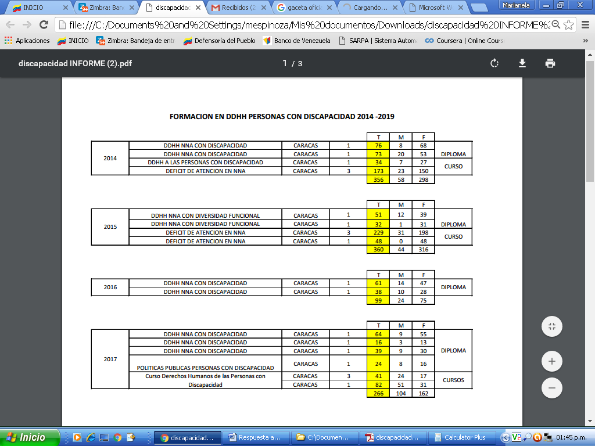

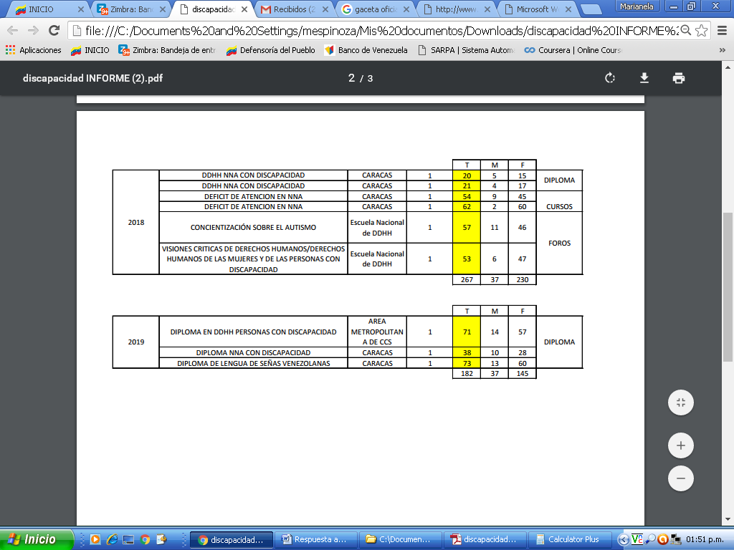

Como se puede observar hasta el año 2019 se logró formar a 1.530 personas en materia de derechos humanos de las personas con discapacidad logrando la sensibilización sobre el trato adecuado a las personas con discapacidad y sus derechos.

Asimismo, la Defensoría del Pueblo elaboró en el año 2018, la primera campaña informativa difundida por las redes sociales de la institución, invitando a conocer la lengua de señas venezolana, esto en el marco de la celebración del Día Internacional de la Lengua de Señas[30], celebrado por primera vez en nuestro país en ese mismo año.

En el mismo orden de ideas, sobre formación y sensibilización en derechos humanos de las personas con discapacidad, la Defensoría del Pueblo, realizó en 2019 un cine-foro para concientizar, sensibilizar sobre la sordo-ceguera, a objeto de visibilizar la existencia de esta condición y promover las capacidades de las personas con esta discapacidad. Dicha actividad se efectuó el 27 de junio en el marco del Día Internacional de la sordo-ceguera y en homenaje al natalicio de Hellen Keller primera persona sorda ciega en graduarse de una universidad, siendo un constante ejemplo de vida y superación.

* **Investigación, incluyendo estudios sobre percepción y actitudes.**

El Ministerio del Poder Popular para la Educación Universitaria (Mppeu) en el año 2011 implementó como política pública la planificación lingüística para la concreción de formación a Interpretes en Lengua de Señas Venezolana (LSV), para lo cual la Asociación de Intérpretes de Lengua de Señas Venezolana y Guías Intérpretes para Sordociegos (Asoive), propuso la reforma de la providencia administrativa No 866 que regula el uso de la Lengua de Señas y que dicha modificación persigue incorporar elementos como la de crear un Instituto de Intérpretes en Lengua de Señas en convenio con la Universidad Simón Rodríguez[31]. Dicha propuesta está aún en construcción, se estima esté lista para finales de 2019.

**Encuestas y recopilación de datos**

Este órgano defensorial en el año 2018, en el marco de la vigilancia de los ddhh de los niños, niñas y adolescentes con discapacidad que son atendidos por diversos centros especializados en el territorio nacional, realizó un acompañamiento al Fondo de las Naciones Unidas para la Infancia (Unicef), para la validación y aplicación de un instrumento de mapeo nacional a las instituciones públicas y privadas que atienden a los niños, niñas y adolescentes con discapacidad, lo cual permitió conocer la población atendida entre otros aspectos importantes.

**4(b). Indique su objetivo, alcance, audiencia objetivo, impacto (incluidos los disponibles), socios y participantes, en particular la participación y el papel de las personas con discapacidad y sus organizaciones representativas, y cualquier factor clave de éxito.**

La Defensoría del Pueblo, tiene como objetivo la promoción, defensa y vigilancia de los derechos humanos y de las garantías establecidas en la Constitución de la República Bolivariana de Venezuela su ámbito de actuación alcanza los tratados internacionales que el Estado venezolano haya ratificado, además de los intereses legítimos, colectivos o difusos de todos los ciudadanos y ciudadanas. Todo esto estipulado en el artículo 280 de la Constitución de la República Bolivariana de Venezuela. En este sentido la Defensoría del Pueblo, tiene presencia en los 24 estados del territorio nacional y en 14 municipios a nivel nacional.

Como socio en la labor de promoción, defensa y vigilancia de los derechos de las personas con discapacidad, se menciona al Consejo Nacional para las Personas con Discapacidad (Conapdis), quien es el ente rector en materia de discapacidad a nivel nacional. En este sentido, el Conapdis en procura de la efectiva garantía de los derechos de las personas con discapacidad, ha desplegado dos proyectos inmersos en la política pública, que pretenden generar la inclusión participativa y protagónica de estas personas y sus familiares en los sistemas de ámbito político, social y económico mediante la formulación de políticas públicas.

Así mismo procura la ampliación de programas y servicios para la atención integral de las personas con discapacidad y sus familias. Dichos proyectos están identificados con la siguiente numeración respectivamente: 02829 y 02851. De la experiencia de estos dos proyectos llevados a cabo por el Conapdis, se han obtenido los siguientes resultados[32]:

- Certificación a nivel nacional de cincuenta y siete mil trescientos treinta y cinco (57.335) personas adultas mayores con discapacidad.

- Se ha beneficiado a ochocientas veinte (820) personas mayores con ayudas técnicas.

- Se han beneficiado a ciento sesenta y cinco (165) personas mayores con ortesis y prótesis.

- Se han constituidos 48 Comités Comunitarios, con la participación de 240 personas con Discapacidad que conforman dichos comités.

**5 Proporcione información sobre el papel de las personas con discapacidades y sus organizaciones representativas, incluidos los niños con discapacidades, en el diseño, la implementación, el monitoreo y la evaluación de todas las medidas relacionadas con el aumento de la conciencia. Proporcione detalles sobre mecanismos concretos y actividades emprendidas para consultas y participación activa (por ejemplo, reuniones regulares, consultas en línea, etc.).**

El papel de las personas con discapacidad y sus organizaciones representativas, tales como el Consejo Nacional para las Personas con Discapacidad (Conapdis) y la Fundación Misión José Gregorio Hernández han realizado diferentes acciones para cumplir con las políticas públicas en beneficio de las personas con discapacidad, ejerciendo acciones entre las cuales destacan, los proyectos socio productivo presentado por las personas con discapacidad de los estados Aragua, Distrito Capital, Portuguesa y Zulia, en la primera feria efectuada en la Casa de las Primeras Letras Simón Rodríguez, mediante el programa Soy Capaz, financiado por la Banca Pública[33]. Todas estas iniciativas, se dieron bajo un proceso previo de consultas, el cual contó con las opiniones de las personas con discapacidad para conocer cuáles son las actividades socioproductivas en las cuales quieren o deseen participar.

Por otra parte, el Ministerio del Poder Popular para la Educación a través de la Dirección General de Educación Especial ha garantizado la atención educativa integral de los niños, niñas y adolescentes con necesidades educativas especiales y/o con discapacidad[34]. Para ello, ha procurado la participación activa de la sociedad, a fin de recibir propuesta que han sido incluidas en el nuevo modelo educativo, el cual esta ajustado a las necesidades y los derechos de esta población.

El ACNUDH agradecería recibir información relevante en la Oficina de las Naciones Unidas en Ginebra, CH1211 Ginebra 10; fax. +41 22 917 90 08; correo electrónico: registry@ohchr.org; a más tardar el 22 de julio de 2019, en un formato accesible para que pueda publicarse en el sitio web del ACNUDH. No dude en ponerse en contacto con el Sr. Facundo Chávez Penillas en disability@ohchr.org o con la Sra. Victoria Lee en vlee@ohchr.org para obtener más información o aclaraciones.Les agradezco por su contribución a este importante estudio temático.

1. Gaceta Oficial Extraordinario 5.453 del 24 de marzo del 2000.
2. Gaceta Oficial nº 38.598 del 05 de enero del 2007.
3. Quedando derogada la Ley para la Integración de Personas Incapacitadas. Gaceta Oficial n° 4.623, del 03 de septiembre de 1993.
4. Ley Aprobatoria de la Convención sobre los Derechos del Niño. Gaceta Oficial n° 39.236 del 06 de agosto de 2009.
5. Ente rector de las políticas públicas para las personas con discapacidad. Anteriormente, se le denominaba Consejo Nacional para la Integración de Personas Incapacitadas (Conapi), luego de la adecuación de la normativa, se cambio su denominación a: Consejo Nacional para las Personas con Discapacidad (Conapdis), el cual además de su denominación adopto los nuevos postulados de la Convención de los Derechos de las Personas con Discapacidad para el diseño de las políticas públicas, planes y estrategias a favor de las personas con discapacidad.
6. Los Comités Locales de Abastecimiento y Producción (CLAP) Estos comités, son promovidos por el Estado Venezolano, los cuales tienen como finalidad el abastecimiento y distribución de los alimentos por parte de las propias comunidades. Creados por el Gobierno Venezolano en el año 2016.
7. Médico venezolano, nacido el 26 de octubre del 1864, reconocido por su caridad y solidaridad con las personas enfermas y de escasos recursos, falleció el 29 de junio 1919 y en la actualidad está en proceso de beatificación.
8. Es un documento de identidad creado por el Gobierno Venezolano, a fin de agilizar el sistema de misiones bolivarianas y de los CLAP
9. Figura de organización social local, el cual vela por el adecuado funcionamiento de los servicios básicos y públicos dentro de un pequeño sector que integra un Municipio.
10. Gaceta Oficial nº. 6.217 Extraordinario del 01 de marzo de 2016.
11. Gaceta Oficial nº 38.270 del 12 de septiembre del 2005.
12. Gaceta Oficial nº 39.912 del 30 de abril de 2012
13. Gaceta Oficial nº 5.859, Extraordinario del 10 de diciembre de 2007.
14. Gaceta Oficial nº. 39520 del 29 de septiembre de 2010.
15. Gaceta Oficial nº. 38236, del 26 de julio de 2005.
16. Gaceta Oficial Extraordinaria núm. 5929 de fecha 15 de agosto de 2009.
17. MINISTERO DEL PODER POPULAR PARA LA COMUNCACION E INFORMACIÓN. *Juan Carlos Mora: La Discapacidad no está en la persona sino en el entorno. En:* <http://www.leyresorte.gob.ve/?p=7393>.
18. MINISTERO DEL PODER POPULAR PARA LA COMUNCACION E INFORMACIÓN. *Venezolana de Televisión Moderadora Mariely Valero persona con discapacidad visual productora nacional independiente* *En:* <http://vtv.gob.ve/entre-iguales-0/>.

   
19. MINISTERO DEL PODER POPULAR PARA LA COMUNCACION E INFORMACIÓN, Asamblea Nacional Televisora. *En:*  <https://www.canalantv.com.ve/2019/06/07/historias-sin-limites/>
20. MINISTERO DEL PODER POPULAR PARA LA COMUNCACION E INFORMACIÓN, emisora de radio Alba Ciudad. *En:*  <https://albaciudad.org/2019/02/conoce-aqui-la-campana-de-conciencia-para-personas-con-discapacidad-micro-radial/>.
21. GLOBOVISION, canal de televisión privado regulado por el Consejo Nacional de Telecomunicaciones (CONATEL). *En:*  <https://globovision.com/article/conozca-sobre-la-inclusion-laboral-de-personas-con-discapacidad>.
22. “La Discapacidad en la Diversidad” productora Nacional Independiente. *En:*  [www.radiocomunidad.com](http://www.radiocomunidad.com).
23. Asociación Civil sin fines de lucro (SOCIEVEN). *En:*  <http://www.socieven.org/>.
24. Canal de Noticias Televisión del Sur (TELESUR). En: <https://www.telesurtv.net/news/ANC-de-Venezuela-instala-comision-para-personas-con-discapacidad-20170927-0019.html>.
25. Gaceta Oficial n°39.012, 9 de septiembre de 2008.
26. Gaceta Oficial nº 38.598 del 05 de enero del 2007.
27. Gaceta Oficial nº 41.274 del el 8 de noviembre de [2017](https://es.wikipedia.org/wiki/2017).
28. Entre ellas: Asociación de Ciegos de Miranda (Acimir), Fundación Angeles de Integración y Discapacidad (Faidis), Organizaciones Venezolanas Unidas de Personas con Discapacidad (Ovupcd), entre otras.
29. Gaceta Oficial nº. 39.610 del 07 de febrero de 2011. Ley De Responsabilidad Social en Radio, Televisión y Medios Electrónicos (Resortemec). En: <http://www.conatel.gob.ve/files/leyrs06022014.pdf>
30. Resolución A/72/439, aprobada en la 19ª sesión Comité sobre los Derechos de las Personas con Discapacidad (CRPD), celebrada del 14 de febrero al 9 de marzo de 2018 en Ginebra. Consultado en <http://undocs.org/es/A/RES/72/161> , en fecha 30/11/2018 a las 09:13 am.
31. Providencia Administrativa N° 866 emitido por Consejo Nacional de Telecomunicaciones (Conatel) que regula el uso de la Lengua de Señas en Tv Consultado en:  <http://www.conatel.gob.ve/continuan-debates-sobre-nueva-providencia-para-regular-uso-de-lengua-de-senas/> y <http://www.conatel.gob.ve/plantean-creacion-de-instituto-para-la-formacion-de-personas-sordas-e-interpretes/>
32. Datos obtenidos del Informe del Conapdis, recibido en la Dirección de Materia del Especial Atención, a través del correo [ndíaz@defensoria.gob.ve](mailto:ndíaz@defensoria.gob.ve) , en diciembre 2018. Subrayado nuestro, en vista de que los adultos y adultas mayores gozan de seguridad social, por lo cual no son incorporados al sistema laboral.
33. Consejo Nacional de Personas con Discapacidad (Conapdis) Personas con Discapacidad presentaron proyectos socioproductivos, Consultado 30 de noviembre de 2017 En:http://www.conapdis.gob.ve/index.php/noticias/noticias-conapdis/1492-personas-con-discapacidad-exponen-sus-proyectos-socio-productivos-en-la-casa-de-las-primeras-letras.
34. Datos obtenidos del Informe de la Dirección General de Educacion Especial (DGEE) , recibido en la Dirección de Materia del Especial Atención, a través del correo [ndíaz@defensoria.gob.ve](mailto:ndíaz@defensoria.gob.ve) , en diciembre 2018.